


EMS 和 ODM行业发展现状和趋势-EMS处于主导地位

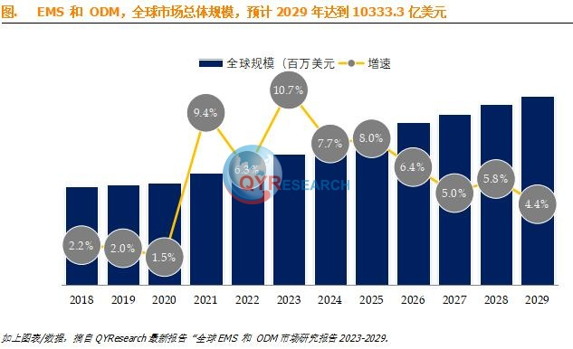
据QY调研团队最新报告“全球EMS 和 ODM市场报告2023-2029”显示，预计2029年全球EMS 和 ODM市场规模将达到10333.3亿美元，未来几年年复合增长率CAGR为6.2%。
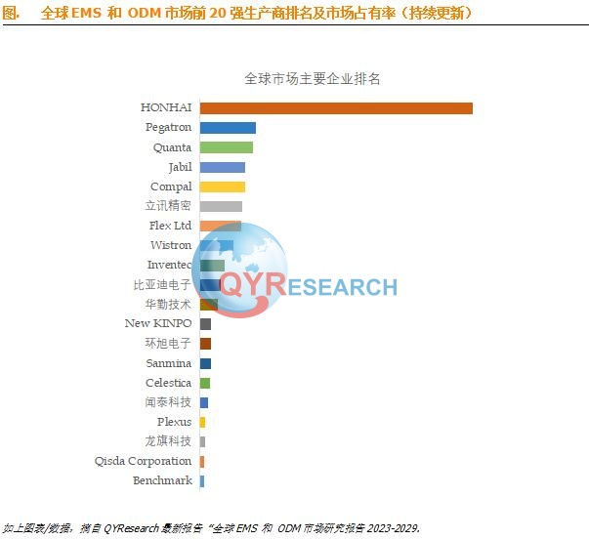

全球范围内EMS 和 ODM生产商主要包括HONHAI、Pegatron、Quanta、Jabil、Compal、立讯精密、Flex Ltd、Wistron、Inventec、比亚迪电子等。2022年，全球前十强厂商占有大约69.0%的市场份额。
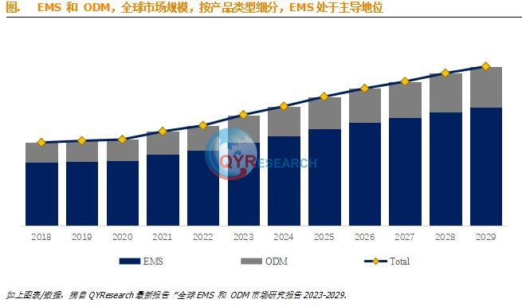

就产品类型而言，目前EMS是最主要的细分产品，占据大约75%的份额。

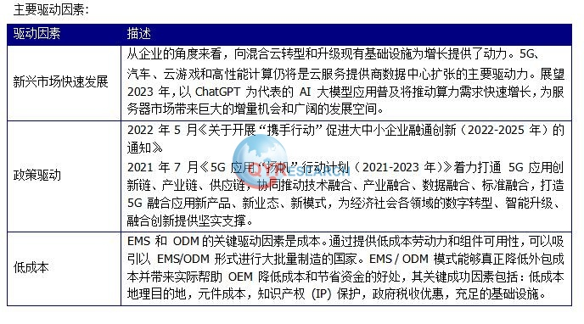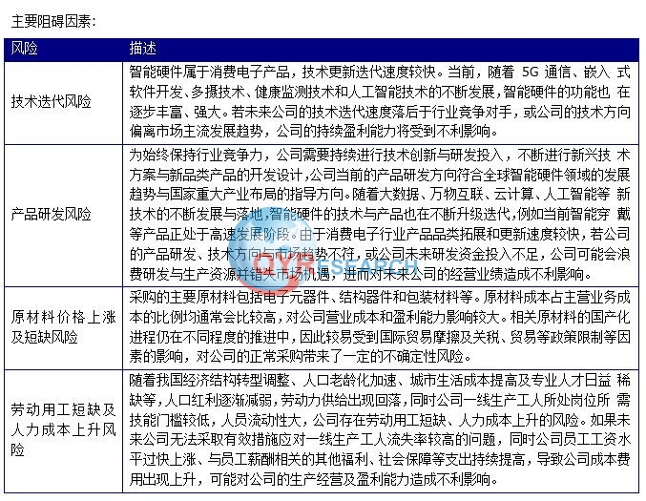

行业发展机遇:

服务器 指是计算机的一种，指在网络中为其它客户机（如 PC 机、智能手机、ATM 等终端大型设备）提供计算或者应用服务的计算机。

在服务器领域，科技部于 2020 年颁布了《国家新一代人工智能创新发展试验区建设工作指引（修订版）》，要求加强通信网络、大数据中心、计算中心等智能化基础设施建设，提升传统基础设施的智能化程度，形成支撑新一代人工智能广泛应用的高水平基础设施体系，有助于服务器制造厂商的发展。这些政策的出台有力的支持了 ODM 企业的发展，引导企业通过服务器、AIoT、笔记本电脑等设备更好的分析数据，通过智能手机、平板电脑、智能穿戴更好的收集数据，从而为数字经济提供原材料与处理器，降低实体企业在数字化转型中的成本，加速工业互联网的发展速度，从而使用新一代信息技术更好的为设备赋智、为企业赋值、为产业赋能。

服务器品牌厂商主要采用与 ODM/EMS 厂商合作的模式研发、生产产品，因此全球服务器 ODM/EMS 市场出货量占整体市场出货量的 95%左右。英业达、广达、纬创及工业富联等为全球服务器市场领先的 ODM/EMS 厂商。近年来，随着互联网公司逐步进入云计算市场，市场衍生出对不同架构产品的定制化设计、生产需求，许多互联网公司开始与 ODM 厂商直接合作，定制开发满足其自身业务需要的服务器产品。受益于互联网。

近年来全球服务器市场中，ODM直销厂商份额提升已形成趋势，通过制定服务器组件标准的方式让ODM代工工厂大批量生产服务器标准组件，从而降低服务器的生产成本；目前全球ODM服务器厂商的业务主要集中于美国头部云厂商，国内市场渗透率不足3%。

